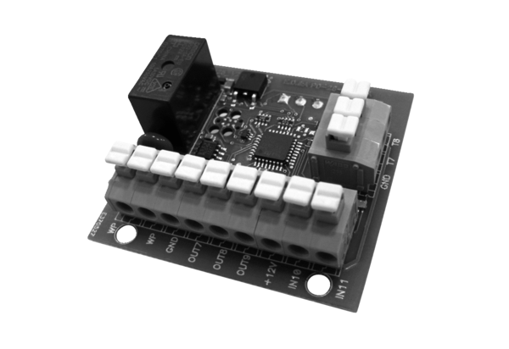Regelung SAT BA/KWVerpackungseinheit: 1 StückSortiment: 19
Artikelnummer: 0041.0137Hersteller: AEREX

